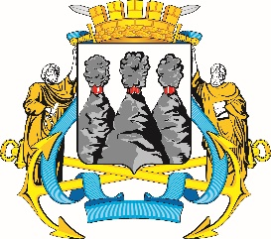
ГОРОДСКАЯ ДУМА
ПЕТРОПАВЛОВСК-КАМЧАТСКОГО ГОРОДСКОГО ОКРУГА

РЕШЕНИЕ

от 26.11.2025 № 433-р
34-я сессия
г.Петропавловск-Камчатский

О принятии решения о внесении изменений в Решение Городской Думы Петропавловск-Камчатского городского округа от 31.10.2013 № 145-нд «О наградах и почетных званиях Петропавловск-Камчатского городского округа»

Рассмотрев проект решения о внесении изменений в Решение Городской Думы Петропавловск-Камчатского городского округа от 31.10.2013 № 145-нд
«О наградах и почетных званиях Петропавловск-Камчатского городского округа», внесенный председателем Городской Думы Петропавловск-Камчатского городского округа Лимановым А.С., в соответствии со статьей 4 Устава Петропавловск-Камчатского городского округа Городская Дума Петропавловск-Камчатского городского округа

РЕШИЛА:

1. Принять Решение о внесении изменений в Решение Городской Думы Петропавловск-Камчатского городского округа от 31.10.2013 № 145-нд
«О наградах и почетных званиях Петропавловск-Камчатского городского округа».
2. Направить принятое Решение Главе Петропавловск-Камчатского городского округа для подписания и обнародования.

Председатель Городской Думы Петропавловск-Камчатского  городского округа | А.С. Лиманов

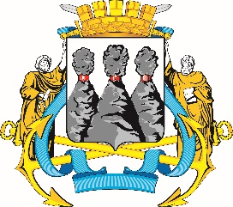
ГОРОДСКАЯ ДУМА
ПЕТРОПАВЛОВСК-КАМЧАТСКОГО ГОРОДСКОГО ОКРУГА

РЕШЕНИЕ

от 28.11.2025 № 224-нд

О внесении изменений в Решение Городской Думы Петропавловск-Камчатского городского округа от 31.10.2013 № 145-нд «О наградах и почетных званиях Петропавловск-Камчатского городского округа»

Принято Городской Думой Петропавловск-Камчатского городского округа
(решение от 26.11.2025 № 433-р)

1. Часть 2 статьи 1 дополнить пунктом 26 следующего содержания:
«26) нагрудный знак «В честь юбилея основания города Петропавловска-Камчатского».».
2. Дополнить статьей 11.7 следующего содержания:
«Статья 11.7. Нагрудный знак «В честь юбилея основания города Петропавловска-Камчатского»
1. Награждение нагрудным знаком «В честь юбилея основания города Петропавловска-Камчатского» является признанием заслуг удостоенного им лица перед городским округом в деятельности, направленной на всестороннее развитие, обеспечение благополучия городского округа и рост благосостояния его населения.
Вручение нагрудного знака «В честь юбилея основания города Петропавловска-Камчатского» приурочивается к юбилейным датам основания города Петропавловска-Камчатского (в 2025 году и каждые 5 лет, следующие за 285-летием со дня основания города Петропавловска-Камчатского, начиная с 2025 года).
2. Порядок и условия награждения нагрудным знаком «В честь юбилея основания города Петропавловска-Камчатского» устанавливаются Решением Городской Думы.».
3. Настоящее Решение вступает в силу после дня его официального опубликования.

Глава  Петропавловск-Камчатского городского округа |  | Е.А. Беляев

